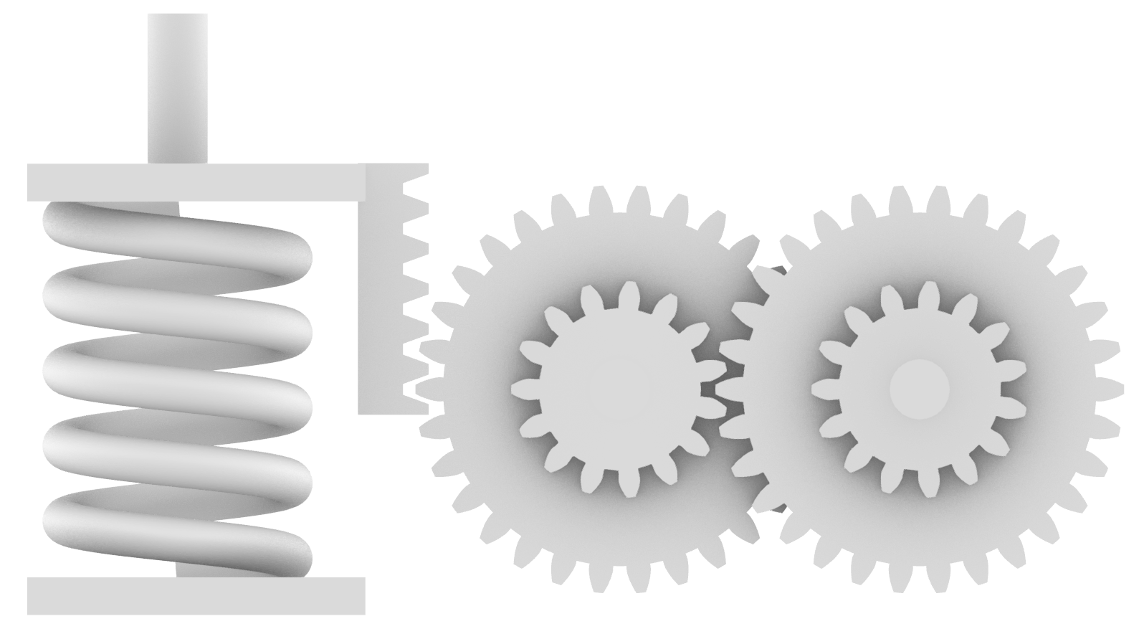由S1输入的压缩运动，经由传动组件R、G1、P1、G2、P2转换为S2的旋转运动。

R

P2

P1

G2

G1

S1

S2

对应模数与齿数R:M,Z; G1:M1,Z1; G2:M2,Z2; P1:m1,z1; P2:m2,z2

考虑由S1输入到S2的运动：S1压缩距离ΔL，

则对R-G1系统: ΔL = MΔZ = M1ΔZ1

对G1-P1系统: ΔZ1 / Z1 = Δz1 / z1

对P1-G2系统: Δz1 = ΔZ2

对G2-P2系统: ΔZ2 / Z2 = Δz2 / z2 = Number of Cycle

则Number of Cycle = Δz1 / Z2 = (z1 \* ΔZ1) / (Z1 \* Z2) = (z1\*ΔL) / (M1 \* Z1 \* Z2)

通式： $Number of Cycle= \frac{ΔL}{M}\frac{\prod_{1}^{n-1}{z_{k}}}{\prod_{1}^{n}{Z_{k}}}$，其中n为同轴大小齿轮组个数，zk为小齿轮齿数，Zk为大齿轮齿数。易知，相邻大齿轮和小齿轮构成的传动齿轮组传动比为Rk (k=1、2、… n-1)，则原式可化为 $Number of Cycle= \frac{ΔL}{M}\frac{\prod_{1}^{n-1}{R_{k}}}{Z_{n}}$

ΔL = Compression